**Московский государственный технический**

**университет им. Н.Э. Баумана**

Факультет «Радиотехнический»

Кафедра ИУ5 «Системы обработки информации и управления»

Курс «Разработка интернет-приложений»

Отчет по лабораторной работе №8

|  |  |  |
| --- | --- | --- |
| Выполнил: |  | Проверил: |
| студент группы РТ5-51Б |  | преподаватель каф. ИУ5 |
| Грызин Алексей |  | Гапанюк Ю.Е. |
| Подпись и дата: |  | Подпись и дата: |

# Описание задания

**Цель лабораторной работы:** изучение возможностей создания пользовательского интерфейса в веб-приложениях с использованием библиотеки React.

**Задание:**

На основе методических указаний разработайте React-приложение. Для создания приложения необходимо решить следующие задачи:

1. Создать стартовый React-проект. Удалить неиспользуемый код. Организовать директории для страниц, компонентов, утилит и работы с сетью.
2. Организовать роутниг в веб-приложении.
3. Разработать базовые страницы, на которых будут отображаться сущности из выбранной вами предметной области:
   1. Стартовая страница.
   2. Страница просмотра списка объектов.
   3. Страница просмотра конкретного объекта.
4. Вынести переиспользуемые компоненты в отдельные файлы:
   1. Для навигации по приложению можно добавить header.
   2. Для отображения дополнительной информации (данные о студенте и предметной области) можно использовать footer.
   3. Источники ввода-вывода (поля ввода (inputs)/формы/текстовые блоки).
5. Переиспользуемые таблицы/гриды.
6. Добавить асинхронные запросы в разработанный API, чтобы страница получала данные с сервера.
7. Если в Вашем проекте реализована сложная логика работы с состоянием приложения, то рекомендуется добавить пользовательские хуки.
8. Страницы приложения должны хорошо отображаться как на больших, так и на маленьких экранах.

# Результат работы программы

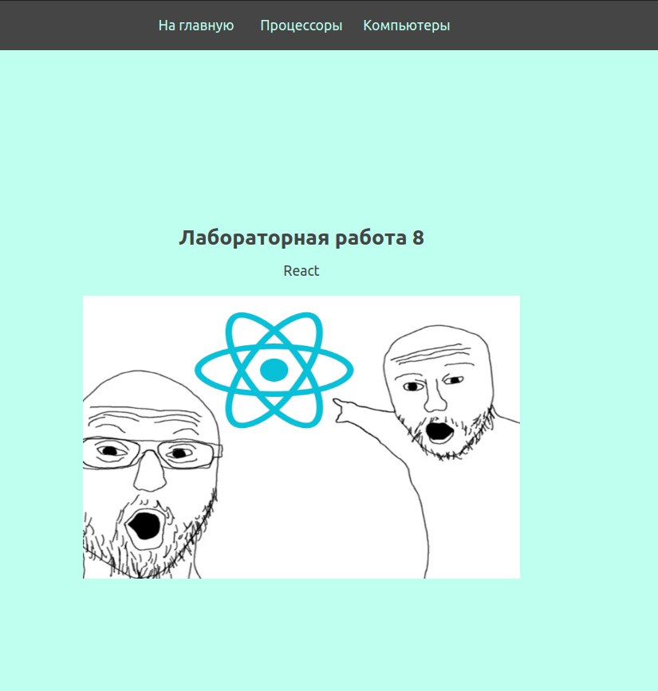

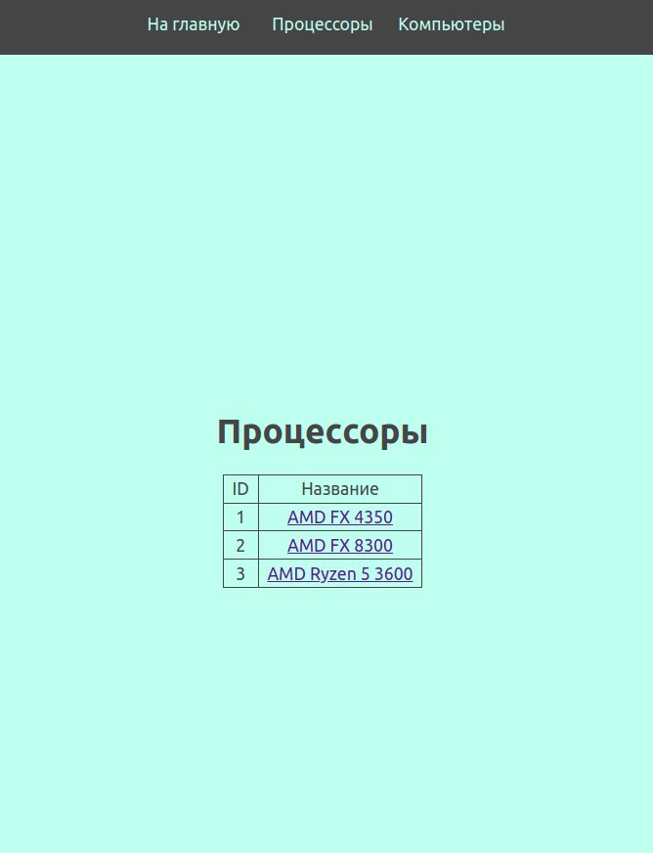 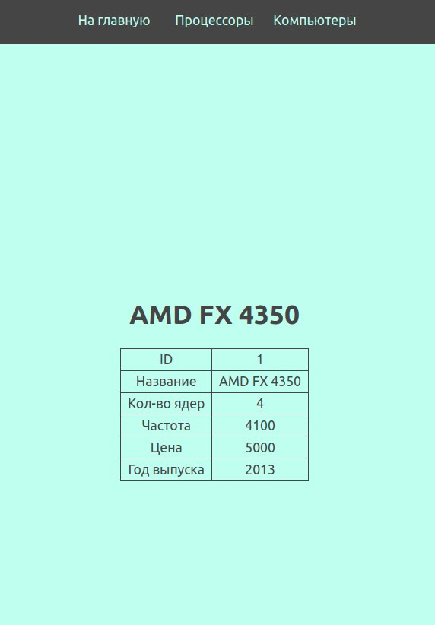

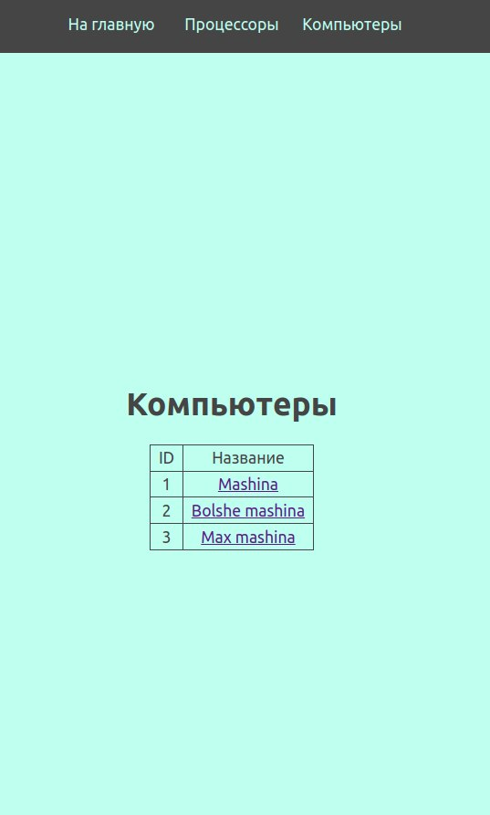

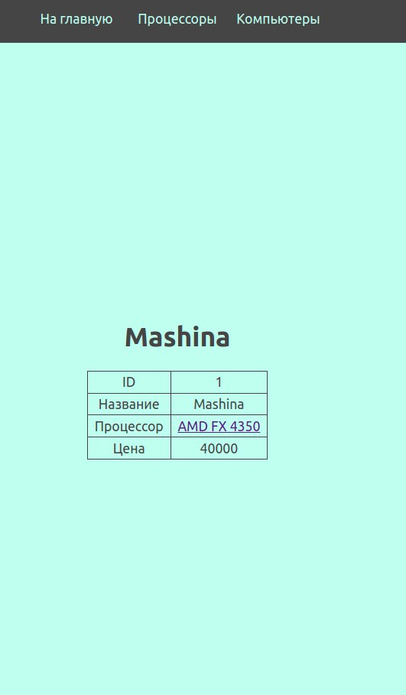

# Текст программы

Проект находится в этой папке репозитория GitHub:  
<https://github.com/feelsbadmans/bmstu-5-sem-rip/tree/main/lab8>